ФЕДЕРАЛЬНОЕ АГЕНТСТВО ЖЕЛЕЗНОДОРОЖНОГО ТРАНСПОРТА
Федеральное государственное бюджетное образовательное учреждение высшего профессионального образования
«Петербургский государственный университет путей сообщения
Императора Александра I»
(ФГБОУ ВПО ПГУПС)

Кафедра «Менеджмента и маркетинга»

РАБОЧАЯ ПРОГРАММА
дисциплины
«УПРАВЛЕНИЕ ИНВЕСТИЦИОННЫМ ПОРТФЕЛЕМ» (Б1.В.ОД.6)
для направления
38.04.02 «Менеджмент»
Магистерская программа
«Финансовый менеджмент»
Форма обучения – очная, заочная

Санкт-Петербург
2019

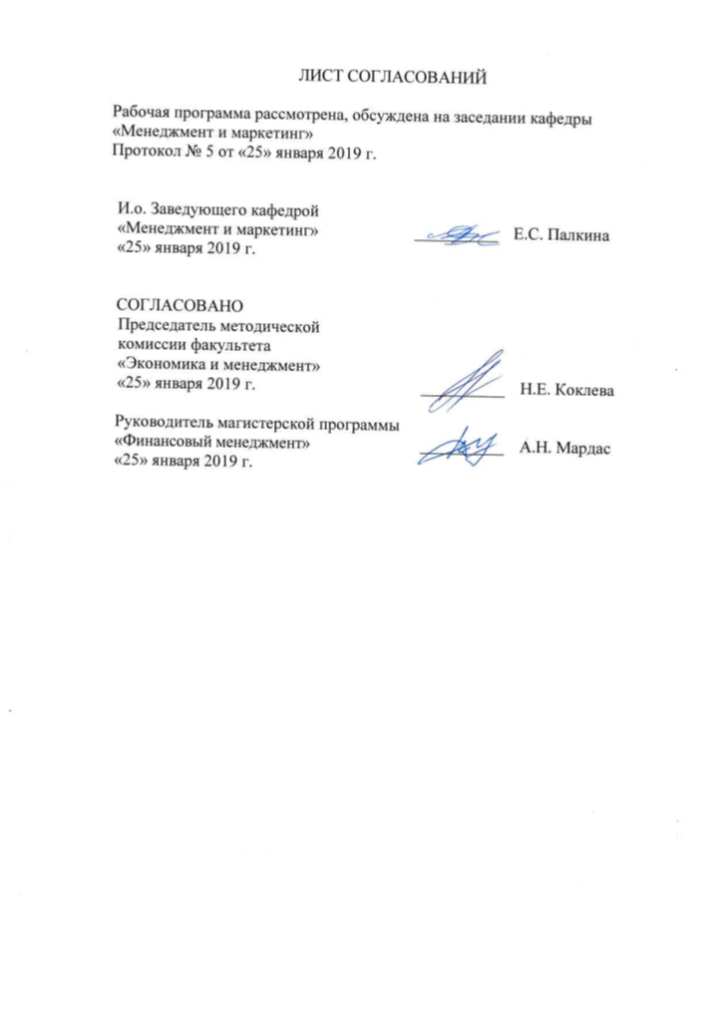
ЛИСТ СОГЛАСОВАНИЙ

Рабочая программа рассмотрена, обсуждена на заседании кафедры «Менеджмент и маркетинг»
Протокол № 5 от «25» января 2019 г.

Заведующий кафедрой «Менеджмент и маркетинг» | __________ | Е. С. Палкина
«25» января 2019 г.

СОГЛАСОВАНО
Председатель методической комиссии факультета «Экономика и менеджмент» | __________ | Н. Е. Коклева
«25» января 2019г.

Руководитель магистерской программы
«Финансовый менеджмент» __________ А.Н. Мардас
«25» января 2019 г.

1. Цели и задачи дисциплины

Рабочая программа составлена в соответствии с ФГОС ВО, утвержденным 30 марта 2015 г., приказ № 322 по направлению 38.04.02 «Менеджмент» по дисциплине Б1.В.ОД.6 «Управление инвестиционным портфелем».
Целью изучения дисциплины является формирование студентами компетенций, указанных в разделе 2.
Для достижения поставленной цели решаются следующие задачи:
- приобретение знаний, указанных в разделе 2 рабочей программы;
- приобретение умений, указанных в разделе 2 рабочей программы;
- приобретение навыков, указанных в разделе 2 рабочей программы.

2. Перечень планируемых результатов обучения по дисциплине, соотнесенных с планируемыми результатами освоения основной профессиональной образовательной программы

Планируемыми результатами обучения по дисциплине являются: приобретение знаний, умений, навыков и/или опыта деятельности.
В результате освоения дисциплины обучающийся должен:
ЗНАТЬ:
Современные подходы в области теории формирования оптимального портфеля.
УМЕТЬ:
Вычислять цены и доходности отдельных инструментов рынка ценных бумаг.
Вычислять доходности портфелей на основе доходности и риска, входящих в него активов.
ВЛАДЕТЬ:
Навыками построения портфеля ценных бумаг на основе риска и ожидаемой доходности входящих в него инструментов.

Приобретенные знания, умения, навыки, характеризующие формирование компетенций, осваиваемые в данной дисциплине, позволяют решать профессиональные задачи, приведенные в соответствующем перечне по видам профессиональной деятельности в п. 2.4 общей характеристики основной профессиональной образовательной программы (ОПОП).
Изучение дисциплины направлено на формирование следующих профессиональных компетенций (ПК), соответствующих видам профессиональной деятельности, на которые ориентирована программа магистратуры:
организационно-управленческая деятельность:
- способностью использовать современные методы управления корпоративными финансами для решения стратегических задач (ПК -3).
Область профессиональной деятельности обучающихся, освоивших данную дисциплину, приведена в п. 2.1 общей характеристики ОПОП.
Объекты профессиональной деятельности обучающихся, освоивших данную дисциплину, приведены в п. 2.2 общей характеристики ОПОП

3. Место дисциплины в структуре основной профессиональной образовательной программы

Дисциплина «Управление инвестиционным портфелем» (Б1.В.ОД.6) относится к вариативной части и является обязательной дисциплиной.

4. Объем дисциплины и виды учебной работы

Для очной формы обучения:

Вид учебной работы | Всего часов | Семестр
 |  | 3
Контактная работа (по видам учебных занятий)  В том числе:  - лекции (Л)  - практические занятия (ПЗ)  - лабораторные работы (ЛР) | 42  14  28  - | 42  14  28  -
Самостоятельная работа (СРС) (всего) | 93 | 93
Контроль | 9 | 9
Форма контроля знаний | зачет | зачет
Общая трудоемкость: час / з. е. | 144 / 4 з. е. | 144 / 4 з. е.

Для заочной формы обучения:
Вид учебной работы | Всего часов | Курс
 |  | 2
Контактная работа (по видам учебных занятий)  В том числе:  - лекции (Л)  - практические занятия (ПЗ)  - лабораторные работы (ЛР) | 28  10  18  - | 28  10  18  -
Самостоятельная работа (СРС) (всего) | 112 | 112
Контроль | 4 | 4
Форма контроля знаний | зачет | зачет
Общая трудоемкость: час / з. е. | 144 / 4 з. е. | 144 / 4 з. е.
Примечание- зачет
5. Содержание и структура дисциплины

5.1 Содержание дисциплины

№ п/п | Наименование раздела дисциплины | Содержание раздела
1. | Инвестиционная среда бизнеса. | Финансовые рынки и финансовые институты. Стоимость финансовых ресурсов. Реальная и номинальная безрисковая ставка. Премия за инфляцию, риск неуплаты, ликвидность и срок до погашения. Временная структура процентных ставок.
2. | Временная стоимость денег. | Будущая и приведенная (текущая) стоимость денег. Графическое представление наращивания и дисконтирования. Нахождение процентных ставок и времени будущего платежа. Обычный и ускоренный аннуитет. Будущая стоимость аннуитетов. Текущее (приведенное) значение аннуитетов. Будущее и приведенное значение неравномерных денежных потоков. Сравнение различных типов процентных ставок.
3. | Облигации и их оценка. | Характеристика облигаций: номинальная цена, купонная ставка, срок до погашения, досрочный выкуп и досрочное погашение. Оценка облигаций. Процентные ставки и цены облигаций. Ставка дохода. Текущая доходность и доходность к погашению. Накопленный процент. Суммарный годовой доход и методы его оценки. Сложные облигации и их характеристика. Риск и доходность облигаций. Понятие дюрации и модифицированной дюрации. Показатель выпуклости.
4. | Акции и их оценка. | Права и привилегии владельцев обыкновенных акций. Типы сделок с акциями: первоначальное публичное предложение (IPO), торговля на вторичном рынке и вторичная эмиссия акций. Оценка обыкновенных акций. Ожидаемые дивиденды как основа определения цены акций. Модель оценки акций с постоянным темпом роста дивидендов. Оценка акций, имеющих непостоянные темпы роста дивидендов.
5. | Риск и доходность. | Понятие риска. Автономный риск и риск актива в портфеле. Диверсифицируемый и рыночный (не диверсифицируемый) риск. Измерение автономного риска: ожидаемая доходность и среднеквадратичное отклонение. Коэффициент вариации. Склонность к риску и доходность, требуемая инвесторами.
6. | Риск и доходность портфеля ценных бумаг. | Портфельный риск. Средняя ожидаемая доходность портфеля. Модель ценообразования на капитальные активы (CAPM). Понятие β – коэффициента. Вычисление β – коэффициента. β –коэффициент как индикатор риска.  Линия рынка ценных бумаг (SML) как графическое представление взаимосвязи требуемой доходности актива и его риска. Влияние инфляции на поведение инвесторов.
7. | Выбор оптимального портфеля ценных бумаг. | Измерение риска портфеля: среднеквадратичное отклонение, ковариация и корреляция. Совершенно положительная и совершенно отрицательная корреляция. Эффективные портфели ценных бумаг. Кривы безразличия по критерию «риск-доходность». Линия рынка капитала (CML) и линия рынка ценных бумаг (SML). Выбор оптимального (оптимальных) портфеля.
8. | Управление инвестиционным портфелем. | Организация инвестиционного менеджмента и его функции. Выбор инвестиционной политики. Оценка риска при выборе портфеля. Толерантность (расположенность) к риску и решение инвестора. Гарантированная эквивалентная доходность.  Пассивная и активная стратегии по управлению портфелем ценных бумаг. Выбор активов, их размещение и фиксация рынка. Свопы в управлении инвестиционным портфелем. Роль менеджмента в управлении сформированным портфелем.

5.2 Разделы дисциплины и виды занятий

Для очной формы обучения:
№ п/п | Наименование раздела дисциплины | Л | ПЗ | ЛР | СРС
1. | Инвестиционная среда бизнеса | - | 2 | - | 10
2. | Временная стоимость денег | 2 | 4 | - | 12
3. | Облигации и их оценка | 2 | 4 | - | 12
4. | Акции и их оценка | 2 | 4 | - | 12
5. | Риск и доходность | 2 | 4 | - | 10
6. | Риск и доходность портфеля ценных бумаг | 2 | 4 | - | 12
7. | Выбор оптимального портфеля | 2 | 4 | - | 12
8. | Управление инвестиционным портфелем | 2 | 2 | - | 13
 | Всего | 14 | 28 | - | 93

Для заочной формы обучения:
№ п/п | Наименование раздела дисциплины | Л | ПЗ | ЛР | СРС
1. | Инвестиционная среда бизнеса. | - | 2 | - | 10
2. | Временная стоимость денег. | - | 2 | - | 10
3. | Облигации и их оценка. | 1 | 2 | - | 10
4. | Акции и их оценка | 1 | 2 | - | 10
5. | Риск и доходность | 2 | 2 | - | 12
6. | Риск и доходность портфеля ценных бумаг | 2 | 2 | - | 20
7. | Выбор оптимального портфеля | 2 | 3 | - | 20
8. | Управление инвестиционным портфелем | 2 | 3 | - | 20
 | Всего | 10 | 18 | - | 112

6. Перечень учебно-методического обеспечения для самостоятельной работы обучающихся по дисциплине

№  п/п | Наименование раздела дисциплины | Перечень учебно-методического обеспечения
1. | Инвестиционная среда бизнеса | Ковалев, Валерий Викторович. Финансовый менеджмент: теория и практика [Текст] / В. В. Ковалев. - 2-е изд., перераб. и доп. - М. : Проспект, 2008. - 1024 с. - ISBN 978-5-482-01979-5  Бригхэм Ю., Хьюстон Дж. Финансовый менеджмент [Электронный ресурс]. 7-е изд. / Пер. с англ. — СПб.: Питер, 2016. — 592 с.: ил. — (Серия «Классический зарубежный учебник»). — Режим доступа:http://ibooks.ru/reading.php?productid=341179
2. | Временная стоимость денег | Ковалев, Валерий Викторович. Финансовый менеджмент: теория и практика [Текст] / В. В. Ковалев. - 2-е изд., перераб. и доп. - М.: Проспект, 2008. - 1024 с. - ISBN 978-5-482-01979-5  Бригхэм Ю., Хьюстон Дж. Финансовый менеджмент [Электронный ресурс]. 7-е изд. / Пер. с англ. — СПб.: Питер, 2016. — 592 с.: ил. — (Серия «Классический зарубежный учебник»). — Режим доступа:http://ibooks.ru/reading.php?productid=341179
3. | Облигации и их оценка | Ковалев, Валерий Викторович. Финансовый менеджмент: теория и практика [Текст] / В. В. Ковалев. - 2-е изд., перераб. и доп. - М.: Проспект, 2008. - 1024 с. - ISBN 978-5-482-01979-5  Бригхэм Ю., Хьюстон Дж. Финансовый менеджмент [Электронный ресурс]. 7-е изд. / Пер. с англ. — СПб.: Питер, 2016. — 592 с.: ил. — (Серия «Классический зарубежный учебник»). — Режим доступа:http://ibooks.ru/reading.php?productid=341179
4. | Акции и их оценка | Бригхэм Ю., Хьюстон Дж. Финансовый менеджмент [Электронный ресурс]. 7-е изд. / Пер. с англ. — СПб. Питер, 2016. — 592 с.: ил. — (Серия «Классический зарубежный учебник»). — Режим доступа:http://ibooks.ru/reading.php?productid=341179  Кириченко Т. В. Финансовый менеджмент. М.: «Дашков и К», 2014. 484 с. //ibooks.ru/reading.php?productid=341179
5. | Риск и доходность | Бригхэм Ю., Хьюстон Дж. Финансовый менеджмент [Электронный ресурс]. 7-е изд. / Пер. с англ. — СПб.: Питер, 2016. — 592 с.: ил. — (Серия «Классический зарубежный учебник»). — Режим доступа:http://ibooks.ru/reading.php?productid=341179  Кириченко Т. В. Финансовый менеджмент. М.: «Дашков и К», 2014. 484 с. //ibooks.ru/reading.php?productid=341179
6. | Риск и доходность портфеля ценных бумаг | Бригхэм Ю., Хьюстон Дж. Финансовый менеджмент [Электронный ресурс]. 7-е изд. / Пер. с англ. — СПб.: Питер, 2016. — 592 с.: ил. — (Серия «Классический зарубежный учебник»). — Режим доступа: http://ibooks.ru/reading.php?productid=341179  Ковалев, Валерий Викторович. Финансовый менеджмент: теория и практика [Текст] / В. В. Ковалев. - 2-е изд., перераб. и доп. - М.: Проспект, 2008. - 1024 с. - ISBN 978-5-482-01979-5
7. | Выбор оптимального портфеля | Бригхэм Ю., Хьюстон Дж. Финансовый менеджмент [Электронный ресурс]. 7-е изд. / Пер. с англ. — СПб.: Питер, 2016. — 592 с.: ил. — (Серия «Классический зарубежный учебник»). — Режим доступа: http://ibooks.ru/reading.php?productid=341179  Ковалев, Валерий Викторович. Финансовый менеджмент: теория и практика [Текст] / В. В. Ковалев. - 2-е изд., перераб. и доп. – М: : Проспект, 2008. - 1024 с. - ISBN 978-5-482-01979-5
8. | Управление инвестиционным портфелем | Бригхэм Ю., Хьюстон Дж. Финансовый менеджмент [Электронный ресурс]. 7-е изд. / Пер. с англ. — СПб.: Питер, 2016. — 592 с.: ил. — (Серия «Классический зарубежный учебник»). — Режим доступа: http://ibooks.ru/reading.php?productid=341179  Ковалев, Валерий Викторович. Финансовый менеджмент: теория и практика [Текст] / В. В. Ковалев. - 2-е изд., перераб. и доп. – М.: Проспект, 2008. - 1024 с. - ISBN 978-5-482-01979-5  Кириченко Т. В. Финансовый менеджмент: Учебник / Т. В. Кириченко. — М.: Издательско-торговая корпорация «Дашков и К°», 2014. — 484 с. — Режим доступа: http://ibooks.ru/reading.php?productid=342637

7. Фонд оценочных средств для проведения текущего контроля успеваемости и промежуточной аттестации обучающихся по дисциплине
Фонд оценочных средств по дисциплине является неотъемлемой частью рабочей программы и представлен отдельным документом, рассмотренным на заседании кафедры «Менеджмент и маркетинг» и утвержденным заведующим кафедрой.

8. Перечень основной и дополнительной учебной литературы, нормативно-правовой документации и других изданий, необходимых для освоения дисциплины

8.1 Перечень основной учебной литературы, необходимой для освоения дисциплины

1. Бригхэм Ю. Ф., Хьюстон Дж. А. Финансовый менеджмент. Экспресс-курс. СПб., «Питер», 216. 592 с. //ibooks.ru/reading.php?productid=342637
2. Ковалев В. В. Финансовый менеджмент. Теория и практика. – М. «Проспект», 2014. – 1104 с.
8.2 Перечень дополнительной учебной литературы, необходимой для освоения дисциплины
1. Кириченко Т. В. Финансовый менеджмент: Учебник / Т. В. Кириченко. — М.: Издательско-торговая корпорация «Дашков и К°», 2014. — 484 с. — Режим доступа: http://ibooks.ru/reading.php?productid=342637

8.3 Перечень нормативно-правовой документации, необходимой для освоения дисциплины:

1. Федеральный закон от 25.02.1999N 39-ФЗ (с изменениями от 2 января 2000 г., 22 августа 2004 г., 2 февраля, 18 декабря 2006 г., 24 июля 2007 г.). «Об инвестиционной деятельности в Российской Федерации, осуществляемой в форме капитальных вложений» [Электронный ресурс] — Режим доступа:http://www.consultant.ru/cons/cgi/online.cgi?req=doc;base=LAW;n=201049#0— Загл. с экрана.

2. Федеральный Закон от 22.04.1996 N 39-ФЗ (ред. от 03.07.2016) «О рынке ценных бумаг». [Электронный ресурс]—Режим доступа: http://www.consultant.ru/cons/cgi/online.cgi?req=doc&base=LAW&n=220386&rnd=290511.1232522527&from=200969-0#0— Загл. с экрана.

9. Перечень ресурсов информационно-телекоммуникационной сети «Интернет», необходимых для освоения дисциплины

- Архив интернет-библиотеки издательского дома «Дело и сервис» по теме «Управление финансами организации». [Электронный ресурс]. Режим доступа: http://dis.ru/library/507/, свободный. — Загл. с экрана.
- Архив номеров журнала «Менеджмент в России и за рубежом» [Электронный ресурс]. Режим доступа:http://www.mevriz.ru/annotations/, свободный. — Загл. с экрана.
- Ежедневная деловая газета Ведомости [Электронный ресурс]. Режим доступа: http://www.vedomosti.ru , свободный. — Загл. с экрана.
- Ежедневный Экономический обзор Российского рынка от Издательского Дома Коммерсантъ [Электронный ресурс]. Режим доступа: http://www.kommersant.ru/, свободный. — Загл. с экрана.
- Еженедельник «Финансовая газета» [Электронный ресурс]. Режим доступа: http://www.fingazeta.ru/, свободный. — Загл. с экрана.
- Интернет–портал Правительства Российской Федерации [Электронный ресурс]. Режим доступа: http://www.government.ru, свободный. — Загл. с экрана.
- Интернет-проект «Библиотека управления» [Электронный ресурс]. Режим доступа: http://www.cfin.ru/, свободный. — Загл. с экрана.
- Консультант плюс. Правовой сервер [Электронный ресурс]. Режим доступа: http://www.consultant.ru/, свободный. — Загл. с экрана.
- Научно-техническая библиотека ПГУПС [Электронный ресурс] - URL: http://library.pgups.ru/ - Режим доступа свободный;
- Научная электронная библиотека eLIBRARY.RU/ Российский информационно-аналитический портал [Электронный ресурс] - URL: Режим доступа:http ://eLibrary.ru/;
- Министерство финансов Российской Федерации [Электронный ресурс]. Режим доступа: http://www. minfin.ru, свободный. — Загл. с экрана.
- Официальный сайт информационного агентства РБК [Электронный ресурс]. Режим доступа: http://www. rbc.ru, свободный. — Загл. с экрана.
- Официальный сайт информационного агентства Bankir.Ru [Электронный ресурс]. Режим доступа: http://www. bankir.ru свободный. — Загл. с экрана.
- Практический журнал по управлению финансами компании «Финансовый директор» [Электронный ресурс]. Режим доступа: http://www.fd.ru, свободный. — Загл. с экрана.
- Электронная библиотека онлайн «Единое окно к образовательным ресурсам» [Электронный ресурс]. Режим доступа: http://window.edu.ru, свободный. — Загл. с экрана.
- Электронная библиотека экономической и деловой литературы [Электронный ресурс]. Режим доступа: http://www.aup.ru/library/, свободный. — Загл. с экрана.
- Электронно-библиотечная система ibooks.ru [Электронный ресурс]. Режим доступа: http://ibooks.ru/ — Загл. с экрана.
- Электронно-библиотечная система ЛАНЬ [Электронный ресурс]. Режим доступа: https://e.lanbook.com/books — Загл. с экрана.
- Личный кабинет обучающегося и электронная информационно-образовательная среда [Электронный ресурс]. Режим доступа: http://sdo.pgups.ru (для доступа к полнотекстовым документам требуется авторизация).

10. Методические указания для обучающихся по освоению дисциплины
Порядок изучения дисциплины следующий:
- Освоение разделов дисциплины производится в порядке, приведенном в разделе 5 «Содержание и структура дисциплины». Обучающийся должен освоить все разделы дисциплины с помощью учебно-методического обеспечения, приведенного в разделах 6, 8 и 9 рабочей программы.
- Для формирования компетенций обучающийся должен представить выполненные типовые контрольные задания или иные материалы, необходимые для оценки знаний, умений, навыков, предусмотренные текущим контролем (см. фонд оценочных средств по дисциплине).
- По итогам текущего контроля по дисциплине, обучающийся должен пройти промежуточную аттестацию (см. фонд оценочных средств по дисциплине).

11. Перечень информационных технологий, используемых при осуществлении образовательного процесса по дисциплине, включая перечень программного обеспечения и информационных справочных систем
Перечень информационных технологий, используемых при осуществлении образовательного процесса по дисциплине:
- технические средства (компьютерная техника, наборы демонстрационного оборудования);
- методы обучения с использованием информационных технологий (демонстрация мультимедийных материалов);
- личный кабинет обучающегося и электронная информационно-образовательная среда [Электронный ресурс]. Режим доступа: http://sdo.pgups.ru (для доступа к полнотекстовым документам требуется авторизация).
- - Интернет-сервисы и электронные ресурсы (поисковые системы, электронная почта, онлайн-энциклопедии и справочники, электронные учебные и учебно-методические материалы согласно п. 9 рабочей программы;
- программное обеспечение:
Microsoft Windows;
Microsoft Office.

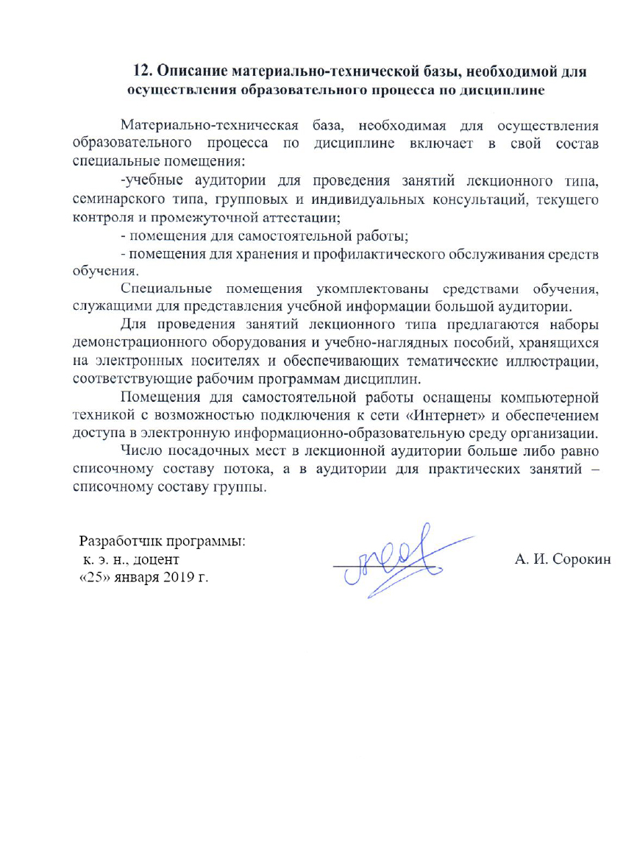
12. Описание материально-технической базы, необходимой для осуществления образовательного процесса по дисциплине

Материально-техническая база, необходимая для осуществления образовательного процесса по дисциплине включает в свой состав специальные помещения:
-учебные аудитории для проведения занятий лекционного типа, семинарского типа, групповых и индивидуальных консультаций, текущего контроля и промежуточной аттестации;
- помещения для самостоятельной работы;
- помещения для хранения и профилактического обслуживания средств обучения.
Специальные помещения укомплектованы средствами обучения, служащими для представления учебной информации большой аудитории.
Для проведения занятий лекционного типа предлагаются наборы демонстрационного оборудования и учебно-наглядных пособий, хранящихся на электронных носителях и обеспечивающих тематические иллюстрации, соответствующие рабочим программам дисциплин.
Помещения для самостоятельной работы оснащены компьютерной техникой с возможностью подключения к сети «Интернет» и обеспечением доступа в электронную информационно-образовательную среду организации.
Число посадочных мест в лекционной аудитории больше либо равно списочному составу потока, а в аудитории для практических занятий – списочному составу группы.

Разработчик программы:  к. э. н., доцент | _____________ | А. И. Сорокин
«25» января 2019 г.

